## 合法练习黑客技术？这15个网站也许可以帮到你

[Alpha\_h4ck](http://www.freebuf.com/author/alpha_h4ck" \o "由 Alpha_h4ck 发布) 2016-12-30 共**89576**人围观 ，发现 **19** 个不明物体 [专题](http://www.freebuf.com/special)

[](http://image.3001.net/images/20161227/14827751013591.png)

**俗话说得好，最好的防守就是进攻，而这句话同样适用于信息安全领域。接下来，我们将给大家介绍15个最新的网络安全网站。无论你是开发人员、安全专家、审计人员、或者是渗透测试人员，你都可以利用这些网站来提升你的黑客技术。熟能生巧，请你时刻牢记这一点！**

## 1.    bWAPP -【[传送门](http://www.itsecgames.com/)】

[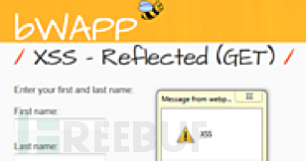](http://image.3001.net/images/20161227/14827751096341.png)

bWAPP，即Buggy Web Application，这是一个免费开源的Web应用。该网站的开发者Malik Messelem（[@MME\_IT](https://twitter.com/MME_IT)）在搭建这个站点时故意留下了大量的安全漏洞，其中还包含有OWASP Top10中的100多个常见安全问题。

bWAPP采用的是PHP+MySQL。对于某些高端用户，bWAPP还提供了一个名为bee-box的定制版Linux虚拟机镜像，系统中已经预装了bWAPP，用户可以直接下载使用。

## 2.Damn Vulnerable iOS App（DVIA）-【[传送门](http://damnvulnerableiosapp.com/)】

[](http://image.3001.net/images/20161227/14827751287115.png)

DVIA是信息安全工程师[@prateekg147](https://twitter.com/prateekg147)设计并开发的一款针对iOS平台的移动端app。iOS 7及其以上版本都可以安装并使用这款包含大量安全漏洞的app，这个平台对于移动app开发人员是非常有帮助的，因为网上虽然有很多可以练习黑客技术的网站，但是可以用来练习的移动端app则少之又少。

【[点我](http://damnvulnerableiosapp.com/2013/12/get-started/)】查看DVIA的帮助文档。

## 3.Game of Hacks -【[传送门](http://www.gameofhacks.com/)】

[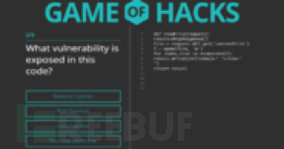](http://image.3001.net/images/20161227/14827751419547.png)

它其实算不上是一个包含漏洞的Web应用，但是它可以让我们通过另一种方法来学习如何去发现应用程序中的安全漏洞。这是一款非常好玩的游戏，很多安全专家和开发人员都对其给予了高度好评，所以我们才将其推荐给大家。游戏的目的是为了测试你的应用程序安全技能，游戏中的每个问题都会给你提供一串代码，而你需要在有限的时间内找出这些代码中存在的安全漏洞。

感兴趣的同学可以关注Game of Hacks的Twitter（[@gameofhacks](https://twitter.com/gameofhacks)）时刻了解详细的更新信息。

## 4.Google Gruyere -【[传送门](http://google-gruyere.appspot.com/)】

[](http://image.3001.net/images/20161227/14827751536005.png)

这个网站中存在大量的安全漏洞，专为那些刚开始学习Web应用安全的新手而设计，该网站的目标主要有以下三个：

-学习黑客是如何找出安全漏洞的；

-学习黑客如何利用网站漏洞来实施攻击；

-学习如何防止黑客发现并利用安全漏洞；

Gruyere中包含多种安全漏洞，从跨站脚本漏洞（XSS）到跨站请求伪造（CSRF），从信息披露漏洞到DoS和远程代码执行漏洞等等，该网站“应有尽有”。需要注意的是，这个网站不仅能够教会你如何寻找安全漏洞，而且还可以告诉你如何去修复这些漏洞。

Gruyere采用Python编写，并且还提供了黑盒测试和白盒测试两种测试方法，所以给位同学可以同时从内部和外部来学习如何对一个Web进行渗透。

## 5.HackThis!! -【[传送门](https://www.hackthis.co.uk/)】

[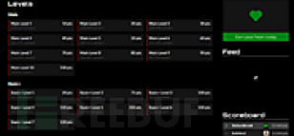](http://image.3001.net/images/20161227/14827751677259.png)

HackThis!!可以让你了解黑客是如何进行非法入侵和数据窃取等行为的，并且教会你如何保护自己的网站免受黑客的入侵。HackThis!!提供了超过五十种难度级别，而且还有一个活跃的在线交流社区，所以HackThis!!也是一个学习黑客技术、了解安全新闻和技术文章的好地方。

## 6.Hack This Site -【[传送门](https://www.hackthissite.org/)】

[](http://image.3001.net/images/20161227/14827751787541.png)

对于任何人来说，HackThisSite都是一个练习黑客技术的好地方。该平台提供了黑客新闻、技术文章、黑客论坛和大量新手教程，你可以通过完成网站中的各种挑战任务来学习并练习黑客技术。

## 7.Hellbound Hackers -【[传送门](https://www.hellboundhackers.org/)】

[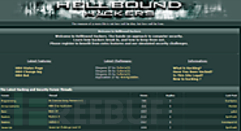](http://image.3001.net/images/20161227/14827751932326.png)

光说不练假把式！HellboundHackers给我们提供了一个练习安全技术的平台，我们可以通过完成网站中的各种任务来学习如何发现、利用和修复漏洞。HellboundHackers还提供了大量的新手教程，其内容覆盖了加密算法、应用破解、社会工程学、以及设备root等安全相关的知识。其在线社区的注册用户将近有10万人，它也是目前最大的黑客社区之一。

## 8.McAfee HacMe Sites -【[传送门](http://www.mcafee.com/us/downloads/free-tools/index.aspx)】

[](http://image.3001.net/images/20161227/14827752074796.png)

Foundstone是McAfee公司的一个专业服务项目，该项目在2006年发布了一系列网站，这些网站可以帮助广大渗透测试人员和安全专家提升自己的技能。该项目的每一个app都模拟出了真实世界的应用场景，就连其中的安全漏洞也与我们真实生活中的非常相似。

该项目包括以下内容：

-[Hacme Bank](http://www.mcafee.com/us/downloads/free-tools/hacme-bank.aspx)

-[HacmeBank for Android](http://www.mcafee.com/us/downloads/free-tools/hacme-bank-android.aspx)

-[HacmeBooks](http://www.mcafee.com/us/downloads/free-tools/hacmebooks.aspx)

-[HacmeCasino](http://www.mcafee.com/us/downloads/free-tools/hacme-casino.aspx)

-[HacmeShipping](http://www.mcafee.com/us/downloads/free-tools/hacmeshipping.aspx)

-[HacmeTravel](http://www.mcafee.com/us/downloads/free-tools/hacmetravel.aspx)

## 9.Mutillidae -【[传送门](http://sourceforge.net/projects/mutillidae/)】

[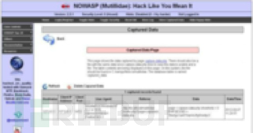](http://image.3001.net/images/20161227/14827752313049.png)

Mutillidae专为Linux和Windows平台设计，它同样是一个包含大量安全漏洞的Web应用。需要注意的是，这个项目中的PHP脚本不仅包含OWASPTop 10中的所有漏洞，而且还包含很多其他种类的漏洞。

## 10.OverTheWire -【[传送门](http://overthewire.org/wargames/)】

[](http://image.3001.net/images/20161227/14827752494237.png)

无论你是开发人员还是安全专家，无论你的技术水平如何，OverTheWire都可以帮助你学习和练习各种安全技能。它提供了大量充满乐趣的黑客游戏，我们建议初学者应该从“Bandit”开始玩起。

## 11.Peruggia -【[传送门](https://sourceforge.net/projects/peruggia/)】

[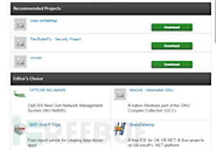](http://image.3001.net/images/20161227/14827752574175.png)

Peruggia给广大安全专家和开发人员提供了一个可以测试Web攻击技术的安全环境，它将教会你如何定位安全漏洞，并降低安全问题所带来的风险。

## 12.Root Me -【[传送门](https://www.root-me.org/)】

[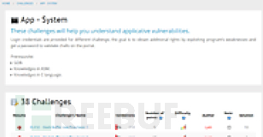](http://image.3001.net/images/20161227/14827752742802.png)

Root Me可以让你通过200多个黑客挑战任务以及50多种虚拟环境来提升自己的黑客技术和Web安全知识。

## 13.Try2Hack -【[传送门](http://www.try2hack.nl/)】

[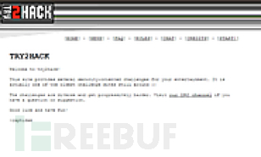](http://image.3001.net/images/20161227/14827752825175.png)

Try2Hack可以算得上是目前上线时间最久的一个黑客技术网站了，这个网站提供了各种难度的黑客游戏，而且新手还可以去社区求助。除此之外，GitHub上也有相关游戏的完整攻略【[传送门](https://github.com/dsolstad/walkthrough-try2hack.nl)】。

## 14.Vicnum -【[传送门](http://vicnum.ciphertechs.com/)】

[](http://image.3001.net/images/20161227/14827753044856.png)

这是一个OWASP项目，Vicnum的目标是通过一种有趣的方法（即游戏）来为不同的对象提供Web应用安全方面的知识教育服务。

## 15.WebGoat -【[传送门](http://webappsecmovies.sourceforge.net/webgoat/)】

[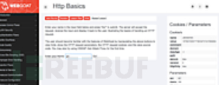](http://image.3001.net/images/20161227/14827753126424.png)

WebGoat同样也是一个OWASP项目，这个不安全的app可以让我们在真实环境中学习如何去处理各种复杂的安全问题。

你可以查看OWASP项目页面来了解更多关于WebGoat的内容【[传送门](https://www.owasp.org/index.php/Webgoat)】。

\* 参考来源：[Listly](http://list.ly/list/euz-15-vulnerable-sites-to-legally-practice-your-hacking-skills-2016-update)，FB小编Alpha\_h4ck编译，转载请注明来自[FreeBuf.COM](http://www.freebuf.com/)